Afprøvning af nye naturplejestrategier på Klostermarken
Formål: At sammenligne natureffekt af forskellige behandlinger af vegetationen som naturpleje.
Baggrund:
Tørt græsland kan udvikle sig til arealer med høj biodiversitet og naturkvalitet (også kaldet overdrev). Det er traditionelt en naturtype, der er udviklet sammen med græssende dyr. Arealerne kan også holdes lysåbne med andre metoder. Arealet vokser til med træer, hvis der ikke er græssende dyr eller høstes med maskine eller med le.
Behandlingsmetoder og praktiske opgaver
Fem behandlinger af vegetationen på Klostermarken sammenlignes i felter på 10 x 10 m:
- Slæt hvor høet (og næringsstoffer) fjernes
- Slæt hvor høet (og næringsstoffer) bliver liggende
- Ubehandlet
- Afskrabning af overjord, ingen frø tilføres. Der tages slæt (som 1) af det, der vokser op.
- Afskrabning af overjord og lokale frø tilføres (frø af naturmæssigt gode arter findes på Klostermarken, se oversigt). Der tages slæt (som 1) af det, der vokser op.
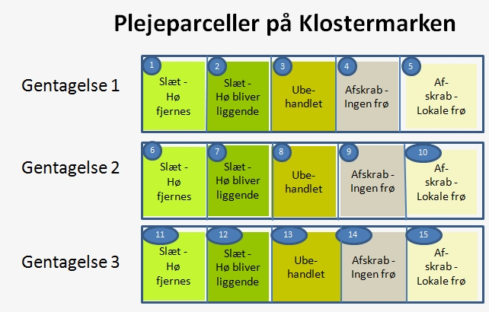
N
Felterne er udlagt sommer 2015. Der er beskrevet plantebestand 1. juli, før behandlingerne blev etableret 8. juli. Plantebestanden kan beskrives igen årligt eller med nogle års mellemrum, blot behandlingerne vedligeholdes hvert år. Slåning udføres bedst i juni måned – gerne tidligt i juni.
Udviklingen i plantebestand følges i parcellerne. Det noteres hvilke planter, der er i 1 m2 (2 steder per felt). Planterne gives point (3, 2 eller 1 afhængig af om der er mange eller få – se skema til plantebeskrivelse). Planternes artsscore findes i tabel. (Der er en fotoflora med arter fra området: ”Plantearter fundet i forsøgsfelter på Klostermarken”. Hvis nye arter se anden flora.
Projektet ”Elever gir naturen et pift og får nye kompetencer på Klostermarken i Viborg” er et Grønt Partnerskabsprojekt hjemtaget af Initiativgruppen Houlkær i samarbejde med Houlkærskolen, Overlund Skole, Møllehøjskolen, Klub Toften, Klub Gården, Klub Kværnen, Naturskolen Ved Hald, Naturstyrelsen Kronjylland og Viborg Kommune med konsulentbistand fra Natur & Landbrug ApS.

Der er poser med udstyr til arbejde med felterne. Der benyttes 3 pløkke og en snor med tre løkker (en i hver ende og en i midten, dvs. 2 x 6,2 m), så felt på 1 m2 er let at placere ved den midterste løkke. Der er to tommestokke til afmærkning af 1 m2 til plantebestemmelse indenfor feltet på 10 x 10 m.
Hvis det er for vanskeligt at bestemme alle arter kan det tælles, hvor mange forskellige slags planter, der er i 1 m2.

Tilførsel af lokalt indsamlede frø
Til behandling 5 indsamles frø af naturmæssigt gode arter i lokalområdet. Der er givet forslag i en planteoversigt til indsamling: ”Plantearter til etableringsfelter på Klostermarken”. Her er også blomstrings-tidspunkt, og der kan tilføres frø efterhånden. For at forvente god effekt skal de store græsser fjernes/afhugges. Der skal være en åben plads for at en ny plante kan spire og vokse frem.
Slåning
Slåning med le og afrivning af hø skal gøres 1-2 gange årligt. Når udbyttet bestemmes, er det meget at veje alt materialet fra hele parcellen. I stedet kan man først slå den yderste kant på ca. 3 m. Herefter er der ca. 4 x 4 m i midten. For at få nøjagtige mål på det, der skal vejes, kan der måles 2-3 steder i længde og bredde af den firkant der vejes. Det er også bedst at rive rent omkring den inderste firkant. Herefter slå af og veje. Høet kan hænges på hæs (lærer instruktion), og når det er tørt benyttes til foder.
PS. Husk at høet skal blive liggende på behandling 2, og husk at der ikke skal slås af i behandling 3.
Teoretiske opgaver:
- Hvor mange arter er der per felt?

- Hvad er den gennemsnitlige artsscore per felt?

- Hvad er den vægtede artsscore per felt (dvs. når der er taget hensyn til om arterne er dominerende eller der ikke er så mange og har fået karakteren 1, 2 eller 3 i skemaet)?

- Hvor meget er der høstet per hektar når 1 hektar er 10.000 m2?

- Hvor meget er der høstet i tørvægt per ha, hvis tørstofprocenten er 25 %?

- Hvor meget kvælstof (N), fosfor (P) og kalium (K) er der fjernet per ha, hvis der er 2,0 % N, 0,25 % P og 0,75 % K i det tørrede hø?

- Hvad betyder det for planterne på arealet, at der fjernes næringsstoffer med høet?

- Indtast alle plantedata fra felterne og beregn gennemsnit per behandling. Sammenlign til de første målinger. Er der kommet flere arter og højere artsscore i nogle af behandlingerne?

